Relatório 7- ISD

Nome:
Fábio Rodrigues Nº2025111557
Tiago Martino Nº2025111053

Data: 03/12/25


Enunciado ISD

O enunciado pode ser resolvido sem recorrer ao Software!
Recomenda-se a utilização de Flip-Flip do tipo D.
Deve indicar bibliografia.
O documento deve apresentar uma capa onde e identificado o trabalho e o grupo.

Considere que se pretende criar uma máquina de Moore que faz a contagem: 3-0-3-0…

Justificar com todos os comentários relevantes os vários passos da resolução, sempre.

  - Justifique o número de Flip-Flops requeridos na resolução.
  - Representar o diagrama de evolução de estados adequado. Justifique.
  - Indicar a tabela de evolução de estados do circuito proposto.
  - Represente um circuito que permite a implementação da máquina. Justifique.
  - Detalhe de que forma pode garantir que a máquina arranca no estado 3. Justifique.
  - A máquina de estados pode ser implementada com flip-flops e apenas portas XOR. Justifique,

- São necessários dois flip-flops, uma vez que cada um armazena 1 bit, chamamos às saídas Q1 (bit mais significativo) e Q0 ( bit menos significativo).

b)
B
00111
11111
A

Na Máquina de Moore, a saída depende apenas do estado atual. Como os estados correspondem diretamente aos números da contagem (3 e 0), as saídas são iguais ao valor do estado.
O estado A representa o valor 3, (11)
O estado B representa o valor 0, (00)
A cada pulso do clock existe uma transição de estado de 00 para 11 e vice-versa, criando o ciclo infinito pretendido.
c)
 | Estado Presente | Estado Futuro | D1 D0
A | 11 | 00 | 00
B | 00 | 11 | 11

Iniciando no Estado A (11) as entradas D, devem “forçar” o próximo ciclo neste caso D1=0 e D0=0
Para passar do Estado B (00) as entradas D, devem forçar o próximo ciclo neste caso D1=1 e D0=0
D0
Q1
Q0
Q0
Q1
D1
0 | d
d | 1
0 | d
d | 1

Então D1=~Q1 e D0=~Q0

d)

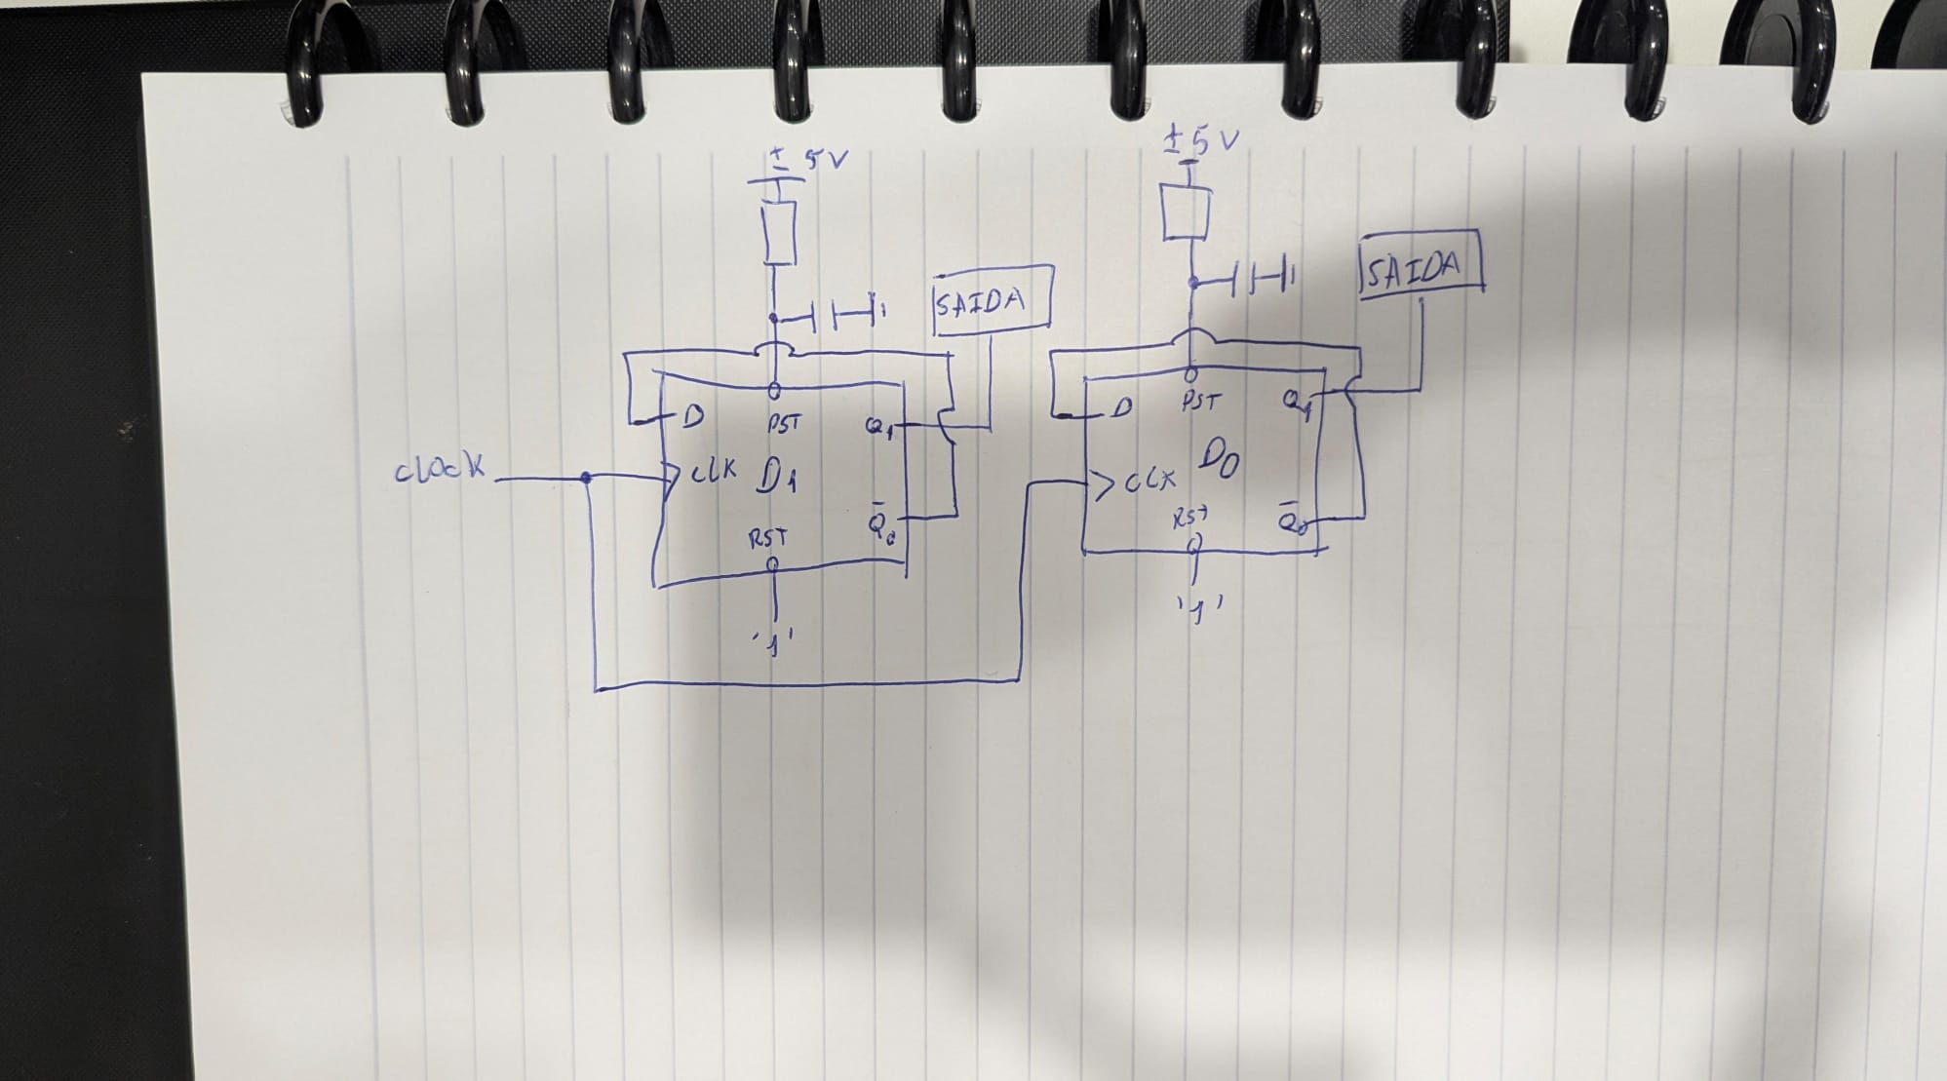

e) Garante-se o arranque no Estado 3 (11) utilizando um circuito RC (Resistência-Condensador) de Power-On Preset. Ao ligar a alimentação, o condensador descarregado aplica um nível lógico '0' momentâneo à entrada Preset dos Flip-Flops. Este sinal assíncrono força imediatamente as saídas Q0 e Q1 a “1”. À medida que o condensador carrega, a entrada Preset é desativada permitindo que a contagem assíncrona se inicie.
f) A maquina de estados pode ser implementada com Flip-Flops e apenas portas XOR porque a lógica necessária para o contador passar do estado A (3) para B(0) é a inversão ou seja o estado D deve ser o inverso do estado atual Q.
A porta XOR, quando ligada com uma das entradas fixas ao nível lógico Alto (1), funciona exatamente como um inversor. Desta forma, é possível satisfazer as equações D1=~Q1 e D0=~Q0 utilizando apenas portas XOR como lógica combinatória.

Bibliografia:

- UNIVERSIDADE FEDERAL DO PARANÁ (UFPR). (s.d.). Circuitos Lógicos Flip-Flops / Máquinas de Estado. Disponível em link: [https://www.inf.ufpr.br/kunzle/disciplinas/ci068/2019-2/slides/aula17_maquina_de_estados.pdf]

- GEEKSFORGEEKS. (s.d.). Mealy and Moore Machines in TOC. Disponível em: [https://www.geeksforgeeks.org/theory-of-computation/mealy-and-moore-machines-in-toc/]

- NEW JERSEY INSTITUTE OF TECHNOLOGY (NJIT). (s.d.). Sequential Circuit Synthesis and FSMs. Disponível em: [https://digitalcommons.njit.edu/dld-animations/103/]

- STACK EXCHANGE (Electronics). (s.d.). How to use an RC circuit and calculate values for a flip flop reset. Disponível em link: [https://electronics.stackexchange.com/questions/733050/how-to-use-an-rc-circuit-and-calculate-values-for-a-flip-flop-reset]

- GEMINI (Google). (Novembro 2025). Assistente de IA utilizado para a compilação, estruturação com base nos princípios de eletrónica digital e nas fontes técnicas fornecidas.

